LOGO

especificação de casos de uso
cancelar pedido

<Fa7 Delivery Tapioca>

RESERVADO
Responsável: | Tarciane |  | Modelo: | A.01
Elaborador(es): Milena Goes |  | e-mail | Ramal

ÍNDICE

ÍNDICE 1
1 Histórico 2
2 Introdução 2
2.1 Objetivos 2
2.2 Público Alvo deste Documento 2
2.3 Glossário 2
2.4 Referências 2
3 nome do caso de uso 2
3.1 Descrição 2
3.2 Atores Envolvidos 2
3.3 Pré-Condições 3
3.4 Fluxo Básico (Happy Day) 3
3.5 Fluxos Alternativos (Exceptions) 3
3.5.1 Cancelar a Geração do Relatório 3
3.5.2 Dados Obrigatórios Não Informados 3
3.5.3 Erro no Acesso à Base de Dados 4
3.6 Requisitos Especiais 4
3.7 Pós-Condições 4
3.8 Relacionamento com Outros Casos de Uso 4
3.9 Pontos de Extensão 4
3.10 Diagrama do Caso de Uso 4
4 ATORES 4
4.1 nome do ator 4

Histórico
Data | Versão | Responsável | Alteração
11/02/2010 | A.01 | Milena | - Criação do documento

Introdução

Objetivos
Este documento tem como objetivo detalhar o caso de uso Cancelar pedido.

Público Alvo deste Documento
- Líder de Requisitos;
- Coordenador do Projeto;
- Equipe do Projeto;
- Cliente;

Glossário

Termo | Tradução

Referências
- Visão Técnica;
- Especificação Não Funcional de Requisitos.

cancelar pedido

Descrição
Este caso de uso se responsabiliza por permitir ao usuário cancelar um pedido on-line, como também cancelar um pedido pelo administrador do sistema.

Nome do Ator | Tipo
Nome do Ator | Primário | Secundário
Cliente | X
Administrador | X

Pré-Condições
- O Cliente deverá ter efetuado um pedido.
- O ator deverá ter efetuado o login.

Fluxo Básico (Happy Day)
< Descrever o cenário mais utilizado pelos atores. Este cenário apresenta o caminho percorrido pelo ator para atingir o objetivo com sucesso. A numeração dos passos deve ser seqüencial e iniciar em 1. A numeração dos subpassos deve preservar o índice do passo-pai, acrescido ao número identificador do subpasso, iniciando em 1. Caso exista regra de negócio associada ao passo do fluxo, referenciá-la.>

P1. Listar pedidos do cliente
Este passo inicia-se quando o cliente seleciona a opção Cancelar Pedido ou o Administrador seleciona um pedido para cancelar.
P2. O sistema exibe uma lista com o(s) pedido(s).
P3. O ator seleciona a opção cancelar, para cancelar o pedido.
P4. O cliente seleciona a opção Salvar alterações.
P5. O sistema emite uma mensagem: Confirma cancelamento do(s) pedido(s
)? (A1)
P6. O ator seleciona a opção Sim. (E1)
P7. O caso de uso é encerrado.

Fluxos Alternativos

A1. O ator seleciona a opção Confirma cancelamento do pedido = ‘NÃO’.
O sistema volta à tela anterior.

Fluxos de Exceção
E1. A conexão com o servidor é perdida ou ocorreu um erro de banco de dados.

Pós-Condições
Os pedidos que passaram ao status CANCELADO não serão mais visualizados pelo cliente e nem poderão ser realizadas nenhuma operação para o pedido.

Requisitos Não Funcionais
- A consulta não poderá possuir tempo de espera maior que 5 segundos.

Relacionamento com Outros Casos de Uso
- Não Há.

Pontos de Extensão
“Nenhum ponto de extensão identificado”.>

Interface Visual <opcional>

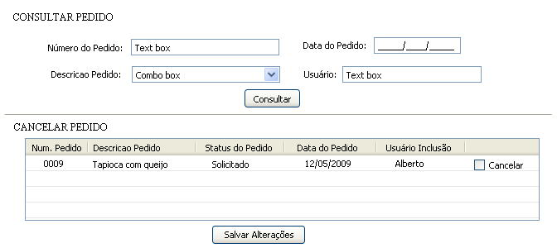

Critérios de Aceite (casos de testes iniciais)

Freqüência de Utilização
Moderada.

Observações <opcional>
RN01- Listar pedidos para cancelamento
Só deverão ser listados para cancelamento os pedidos com status diferente de ENTREGUE e CANCELADO.
RN02 – Alterar status do pedido para CANCELADO
Ao ser efetuada a operação de CANCELAR PEDIDO, o status do pedido será alterado para CANCELADO.
RN03- Listar pedidos do cliente
Só deverão ser listados os pedidos cujo usuário for igual ao usuário logado.
RN04 – Proibir a alteração do status de um pedido CANCELADO
Uma vez que o pedido passou para um status CANCELADO, esse não poderá mais ser alterado, passando a ser um processo irreversível.

Diagrama do Caso de Uso
